Titel: Linux-Verzeichnisse & VI-Befehle

Klasse: 3BHIF

Name: Haiden

Abgabe: 02.10.2019 Abgabe: 16.10.2019

Inhaltsverzeichnis

1 Linux-Verzeichnisse 1

1.1 / - Verzeichnis 1

1.2 /boot – Verzeichnis 1

1.2.1 Der Linux Kernel (vmlinuz-…) 1

1.2.2 Initrd (initrd.img-…) 2

1.2.3 Grub-Ordner (grub) 2

1.2.4 Andere Dateien / Verzeichnisse 2

1.3 /dev-Ordner 2

1.3.1 Festplatten (sdx) 2

1.3.2 Texterminal / tty-Dateien 2

1.3.3 Std-/-in/-out/-err 2

1.4 /etc-Ordner 3

1.5 /usr-Ordner 3

1.5.1 Dokumentationen für Programme (/usr/share/doc) 3

1.5.2 /usr/bin & /usr/lib 3

1.6 /lib & /lib64 3

1.7 /bin 3

1.8 /sbin 3

1.9 /mnt & /media 4

1.10 /var-Ordner 4

1.11 /proc & /sys 4

1.12 /tmp 4

1.13 /home 4

2 Wichtige Vi-Befehle 4

3 Fragen 6

3.1 Was versteht man unter einer SWAP-Partition? 6

3.2 Gibt es noch andere wichtige Verzeichnisse? 6

3.2.1 /opt 6

3.2.2 Lost+found 6

3.2.3 /root 6

3.2.4 /srv 6

3.3 Welche dieser Verzeichnisse **müssen** im Betrieb schreibbar sein? 6

3.3.1 /var 6

3.3.2 /tmp 6

3.4 Warum wird oft dazu geraten das /var und /home Verzeichnis auf eine eigene Partition zu legen? 6

# Linux-Verzeichnisse

## / - Verzeichnis

Das Wurzelverzeichnis bildet die Basis des baumartigen Linux-Dateisystems. Es enthält alle Ordner und Dateien auf der Festplatte. Dabei gibt es einen Standard, den **FHS (File-Hierarchy-Standard)**, an den sich die meisten Distributionen bis auf ein paar Ausnahmen halten.

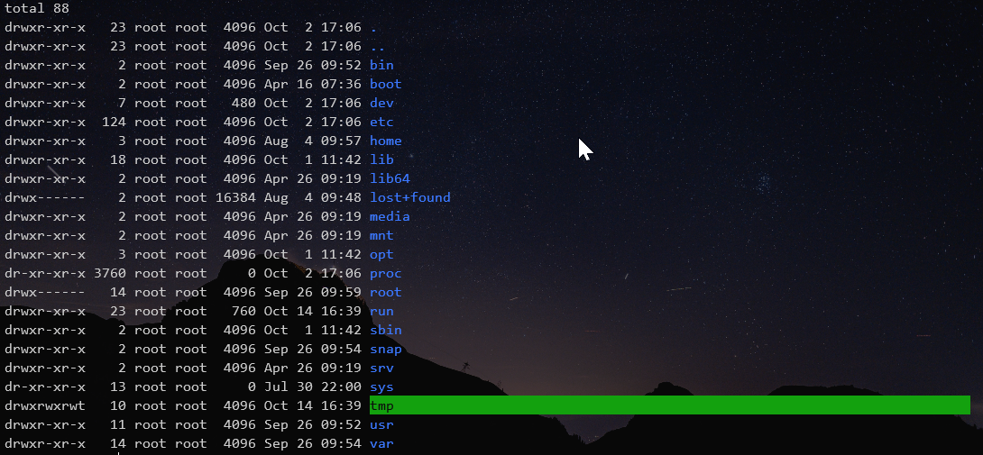

Abbildung 1 - Auszug aus einem Linux-Dateisystems

## /boot – Verzeichnis

Im Boot-Verzeichnis befinden sich alle Dateien und Programme, die für den Startvorgang eines Linux-Systems notwendig sind.

### Der Linux Kernel (vmlinuz-…)

Der eigentliche Kernel, welcher beim Bootvorgang zum Starten gebracht wird, befindet sich in der Kernel z.B. in der Datei **vmlinuz-4.9.0-3-amd64** (oder anders, falls der Kernel neuer / älter, bzw. für andere Architekturen kompiliert wurde). Das z am Ende des Dateinamens steht dafür, dass der gesamte Kernel gezippt, also komprimiert wurde, um Platz zu sparen. Hierbei ist 4.9.0 die Kernel-Version, -3 das Patchlevel des Kernels und amd64 die Architektur, für welche der Kernel kompiliert wurde. Der Kernel ist modular aufgebaut, da er viele Module besitzt, die entweder nachgeladen oder entladen werden können.

### Initrd (initrd.img-…)

Es gibt eine Datei im **boot**-Verzeichnis, welche sich **initrd**-… nennt. Es ist das erste Modul beim Starten des Betriebssystems, denn es enthält alle wichtigen Module und Routinen um den Kernel zu entpacken und die Kernel-Startroutine. Die initrd Datei wird während des Startvorgangs als virtuelle Festplatte eingebunden, wovon sich der Kernel benötigte Module holt. Danach wird es wieder ausgebunden.

### Grub-Ordner (grub)

Der Grub-Ordner beherbergt die Dateien für den Bootloader namens **GRUB (Grand Unified Bootloader)**. Er ist das erste Glied beim Starten des Betriebssystems, denn er lädt die initrd Datei. Im Grub Ordner finden sich alle Dateien, die der Bootloader zur Ausführung benötigt, darunter auch die **grub.cfg** Datei, welche die Konfigurationsdatei für GRUB darstellt. Durch diese kann man den Bootloader nach den eigenen Wünschen konfigurieren, z.B Starteinträge oder andere Optionen anpassen.

### Andere Dateien / Verzeichnisse

#### Die Config-Datei für den Kernel

Mit dieser Datei kann man alle Details des Kernel nach Belieben einstellen.

#### System-Map

System-Map ist eine Datei, die im Kernel intern verwendet wird.

## /dev-Ordner

Da unter Linux, nach dem UNIX-Prinzip, alles eine Datei ist, sind in diesem Ordner alle Dateien der installierten Hardware abgelegt wird, also Zugriffsdateien für Festplatten, CDROM-Laufwerke, etc…. Er beinhaltet aber nicht nur Hardwaredateien, sondern auch die Standardeingabe / -ausgabekanal für alle Programme, wobei stdin für die Eingabe und stderr und stdout für die Ausgabe von Daten gedacht sind.

### Festplatten (sdx)

Alle Festplatten und ihre Partitionen werden unter Linux in einer Datei abgebildet. Dabei werden Partitionen auf einer Festplatte mit 1-n durchnummeriert, also z.B.: sda1, sda2, usw.…, während Festplatten nach den Buchstaben des Alphabets durchnummeriert werden, also z.B.: sda, sdb, usw.….

### Texterminal / tty-Dateien

Da Linux ein Mehrbenutzerbetriebssystem ist, kann man auf einem Computer mehrere Terminals und Shells öffnen. Es wird mit aus historischen Gründen, vorallem der Kompatibilität wegen, mit y abgekürzt. Tty steht im Wesentlichen für Teletype, auch bekannt als Terminal. Eine tty-Datei kann auch eine grafische Benutzeroberfläche sein.

### Std-/-in/-out/-err

Std-/-in/-out/-err sind Ein/Ausgabekanäle wobei man über stdin Daten einlelsen und das Ergebnis des Programms oder andere druckbare Zeichen auf stdout ausgibt. Stderr dient dazu, die Fehlermeldungen auf einem eigenen Kanal auszugeben, um sie vom restllichen Programm zu entscheiden zu können.

## /etc-Ordner

Im **etc** Ordner werden für alle Programme die entsprechenden Konfigurationsdateien abgelegt. Um hier Dateien editieren zu können, braucht man höhere Benutzerrechte, z.B. die des Benutzers root. Um die einzelnen Benutzer per Konfigurationsdateien, einige davon sind:

* **/etc/fstab**: Hier sind alle Dateisysteme, die vom System eingehängt werden können, aufgelistet
* **/etc/hosts**: Ist die Datei, wo den Rechnernamen, wie bei Windows, eine IP-Adresse zugewiesen wird

## /usr-Ordner

Hier befinden sich Dateien, die nicht veränderlich sind.

### Dokumentationen für Programme (/usr/share/doc)

Hier finden dich die Dokumentationen zu den installierten Programmen, der Vorteil hierbei besteht darin, dass das Dokument genau zur installierten Programmversion passt.

### /usr/bin & /usr/lib

Hier befinden sich Programme und Bibliotheken, die nicht für Systemstart und anderweitig wichtig sind.

## /lib & /lib64

Hier befinden sich Bibliotheken für 32 & 64 Bit Programme. Der Ordner **modules** in diesem Ordnerenthält alle Treiber und Kernelmodule.

## /bin

Im /bin-Ordner befinden sich alle Systemprogramme, die man in der Shell benutzen kann, um das System zu verwalten. Hier befinden sich auch Texteditoren wie vi, nano, .... Dieser Ordner enthält Programme, die für Systemstart und den Systembetrieb wichtig sind. Hier befinden sich auch Programme, die es einem ermöglichen, ein Linux-System zu reparieren und wieder in Gang zu setzen.

## /sbin

Wie im /bin-Ordner befinden sich auch hier wichtige Systemprogramme, allerdings hat nur der Benutzer root bei den meisten Dateien ein Zugriffsrecht. Er enthält systemkritische Programme, z.B. Programme für das Konfigurieren der Netwerkkarte.

## /mnt & /media

In diesen Ordnern werden externe Speichermedien, darunter auch USB-Sticks, in den Verzeichnisbaum eingehängt und verfügbar gemacht. Das passiert heutzutage automatisch, früher musste man den USB-Stick noch manuell einhängen, damit er verfügbar wird.

## /var-Ordner

Hier befinden sich Dateien, die sich ständig ändern. Das heißt Dinge wie Logfiles, die mitprotokollieren ob das System sauber gestartet wurde, die Zwischenablage für den Drucker-Spooler in /var/spool/cups, außerdem findet man hier elektronische

## /proc & /sys

Diese Ordner werden dynamisch beim Start des Systems erzeugt, d.h. dass sie nicht auf der Fesplatte liegen. Die Ordner enthalten Dateien zur verbauten CPU (***cpuinfo***), der Version des laufenden Kernels (***version***) und andere Informationsdateien, z.B. über die Interrupt-Leitung. Außerdem beinhalten die Verzeichnisse Ordner für jeden einzelnen Prozess, welche je nach PID (Prozess-ID) benannt sind.

Der Unterschied des /sys-Verzeichnisses zum /proc-Verzeichnis besteht darin, dass das /sys-Verzeichnis um ein wesentliches aufgeräumter ist. /proc existiert daneben nur zu Kompatibilitätszwecken.

## /tmp

Hier werden vor allem Dateien abgelegt, die nur temporär von Gebrauch sind, z.B. Browser-Cookies. Viele Distributionen löschen diesen Ordner beim Starten den Ordner, man sollte hier nichts platzieren was einem wichtig ist.

## /home

Hier befinden sich die Heimatverzeichnisse aller normalen Benutzer, also nicht der des Benutzers root, da er sein eigenes Verzeichnis hat. Jeder Benutzer hat in seinem Home-Folder volle Schreib- und Leserechte. Hier werden auch individuelle Konfigurationsdateien für jeden Benutzer angelegt.

# Wichtige Vi-Befehle

* **Esc** Um Kommandos eingeben zu können, ESC drücken
* **:i** Vi sagen, dass man etwas eingeben möchte
* **:w** Speichern
* **:q** Vi beenden
* **:wq** Speichern und beenden
* **:q!** Beenden ohne Speichern

# Fragen

## Was versteht man unter einer SWAP-Partition?

Die swap-Partition ist eine vom Benutzer nicht beschreibbare und versteckte Partitionen, welche einen Auslagerungsspeicher für den Arbeitsspeicher darstellt, sowie das Pagefile bei Windows. Dorthin werden alle Prozesse ausgelagert, die sich gerade im Schlaf- bzw. Ruhemodus befinden, falls der Arbeitsspeicher knapp wird.

## Gibt es noch andere wichtige Verzeichnisse?

### /opt

Möchten Programme ihre eigene Verzeichnisstruktur aufbauen, kann man sie in das opt-Verzeichnis ablegen.

### Lost+found

Findet der Kernel beim Dateisystemcheck Datenfragmente, welche keinem spezifischen Ordner zugeordnet werden können, legt er sie hier ab.

### /root

Der Benutzer root hat kein Verzeichnis im /home-Verzeichnis, sondern ein eigenes /root-Verzeichnis im Root der Festplatte. Dies beherbergt den Vorteil, dass, wenn das /home-Verzeichnis nicht ansprechbar ist, sich der root-User sich anmelden kann und die nötigen Reparaturarbeiten durchführen kann.

### /srv

Hier werden Dateien für Serverdienste abgelegt, also z.B. die Daten für einen FTP-Server. Wird selten bis garnicht verwendet.

## Welche dieser Verzeichnisse **müssen** im Betrieb schreibbar sein?

### /var

Da in diesem Verzeichnis ständig Logs und andere Dateien hineingeschrieben werden müssen.

### /tmp

Da jedes Programm beim Laufen temporäre Dateien erzeugt, sei es ein Texteditor oder Browser, die es benötigt, würde ein /tmp-Verzeichnis zum Nichtfunktionieren dieser Programme führen.

## Warum wird oft dazu geraten das /var und /home Verzeichnis auf eine eigene Partition zu legen?

Um bei einer Neuinstallation oder einem Update, welches das System zerschiesst, seine ganzen wichtigen Daten zu verlieren, wird den Nutzern oft geraten, vorallem das /home-Verzeichnis auf eine externe Partition auszulagern, damit man seine Daten nicht verliert.